Državni univerzitet u Novom Pazaru



Analiza problema

ChatGPTeam

Novi Pazar, 2023

**Sadržaj**

Doprinos učesnika grupe 3

Stablo problema 4

# Doprinos učesnika grupe

|  |  |  |
| --- | --- | --- |
| **Ime i prezime** | **Datum** | **Verzija** |
| Dženisa Omerović, Amar Hasanović, Jasmin Đerlek, Basila Međedović | 12.04.2023 | 1.0 |
| Dženisa Omerović, Amar Hasanović, Jasmin Đerlek, Basila Međedović, Anastasija Mijaljević, Emir Mujezinović | 25.04.2023 | 2.0 |
| Dženisa Omerović, Amar Hasanović, Jasmin Đerlek, Basila Međedović, Anastasija Mijaljević, Emir Mujezinović | 09.05.2023 | 3.0 |
|  |  |  |
|  |  |  |

# Stablo problema

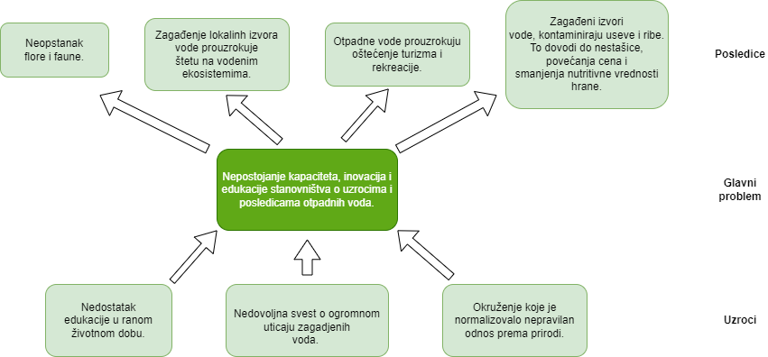

Glavni problem:

1. Nepostojanje kapaciteta, inovacije i edukacija stanovnistva o uzroku i posledicama otpadnih voda.

Posledice:

1. Zagađenje lokalinh izvora vode što prouzrokuje štetu na vodenim ekosistemima.
2. Otpadne vode prouzrokuju oštećenje turizma i rekreacije.
3. Zagađeni izvori vode, prouzrokuju da usevi i ribe budu kontaminirani. To sve moze do nestasice hrane povecanja cena i smanjenja nutritivne vrednosti hrane.
4. Neopstanak flore i faune.

Uzroci:

1. Nedostatak edukacije u ranom životnom dobu
2. Nedovoljna svest o ogromnom uticaju zagadjenih voda
3. Okruženje koje je normalizovalo nepravilan odnos prema prirodi.